정량적 요인(할인/할부)에 따라 판매실적에 차이가 있는지 관계를 분석

## 할인율 분석

### 월별 분석

* 1월과 7월에는 할인율 0%인 상품의 구매 비율이 훨씬 높다.
* 1월 7월에는 할인 유무가 고객의 구매의사에 미치는 영향이 비교적 적음
* 7월의 전월대비 판매건수는 늘었지만 판매금액은 오히려 줄었다.
* 7월에 구매한 상품은 전월대비 가격대가 낮음
* 5월의 할인율 10%의 판매건수(8.88%)에 비해 판매금액(13.55%)으로 판매금액 비율이 높다
* 비싼 상품이 할인율 10%로 많이 팔림

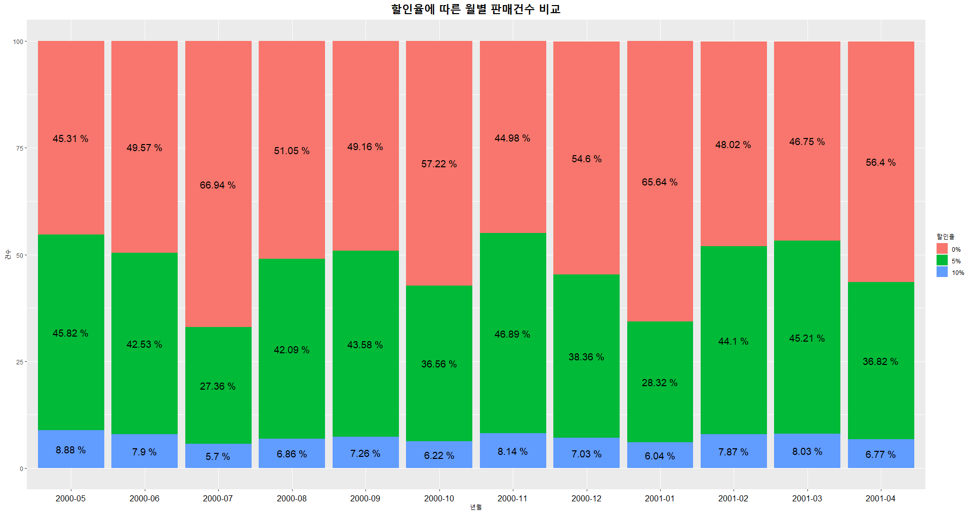

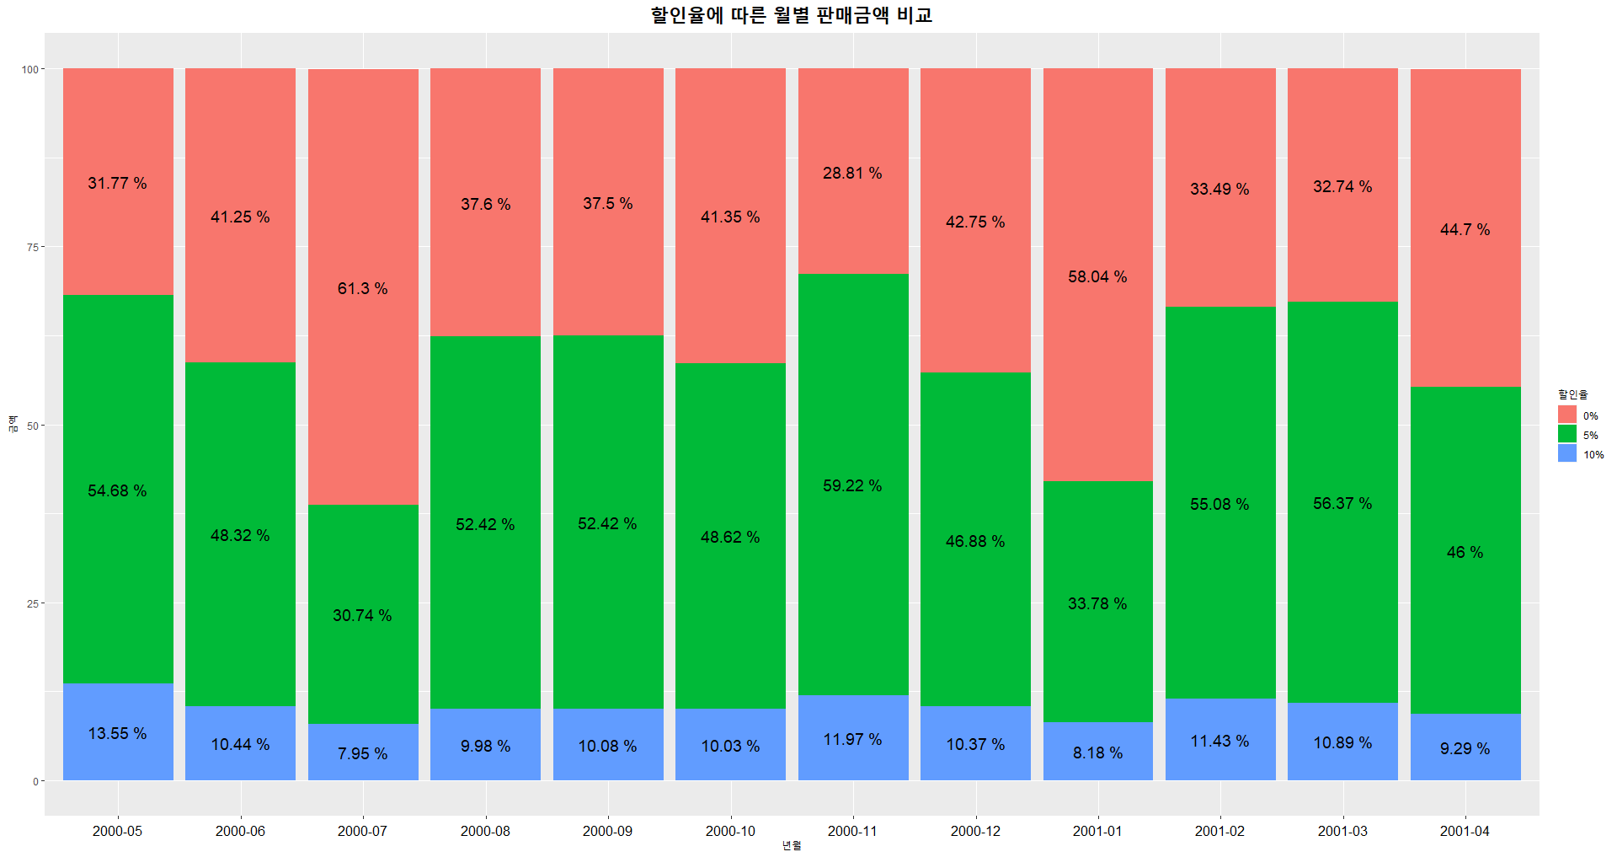

### 요일별 분석

* 월/금요일은 할인을 하지 않는 품목의 비율이 높다
* 월/금요일에는 할인유무가 미치는 영향이 비교적 적다
* 토/일요일은 할인을 하지 않는 품목의 비율이 낮다
* 토/일요일은 할인된 품목이 많이 팔린다.
* 일요일은 판매건수에 비해 금액이 높아졌다.
* 일요일에는 비싼물품이 많이 팔린다.

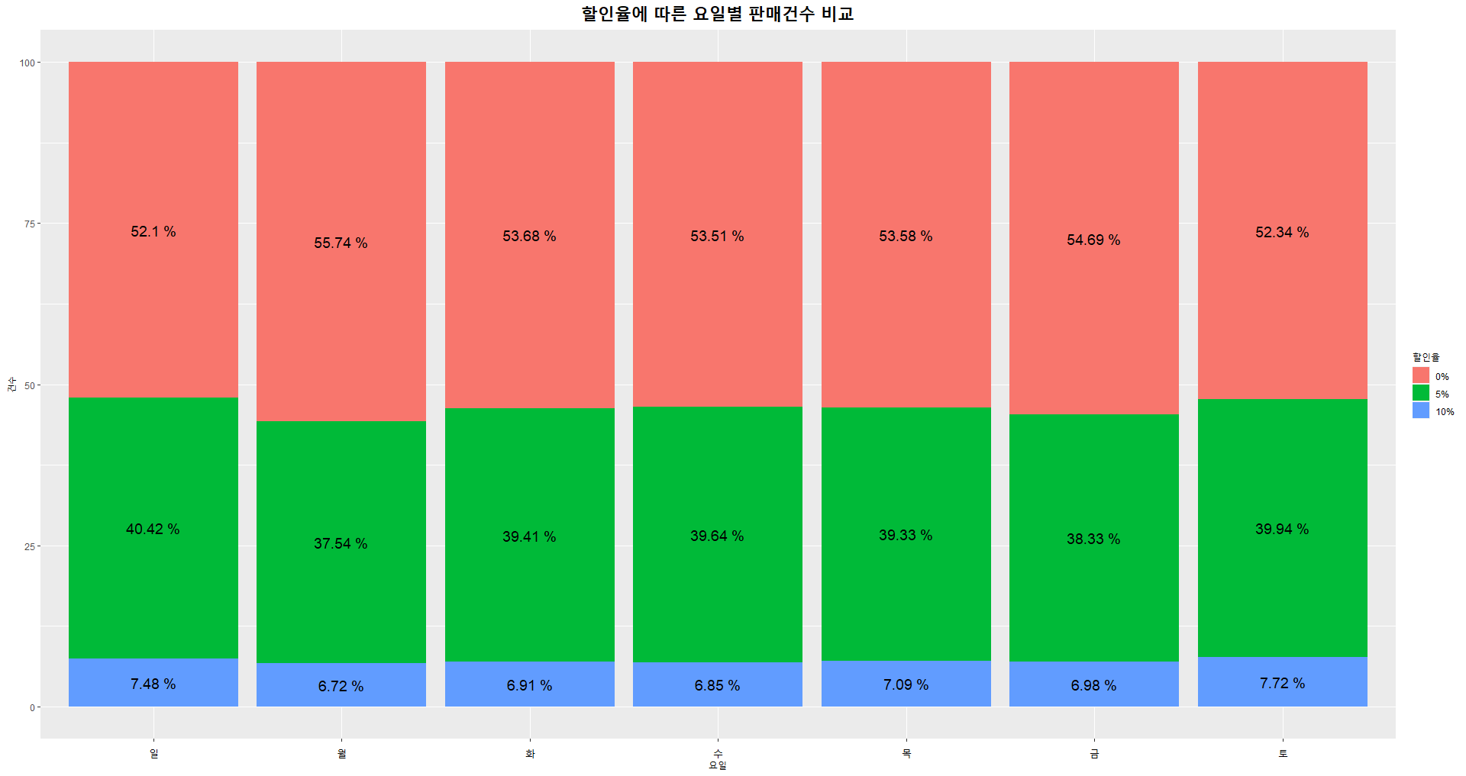

### 일자별 분석

* 할인했을 때의 그래프가 1~10까지는 감소 10~22일까지는 증가 그 이후는 다시 감소
* 17~22일쯤 할인행사를 열면 좋겠다
* 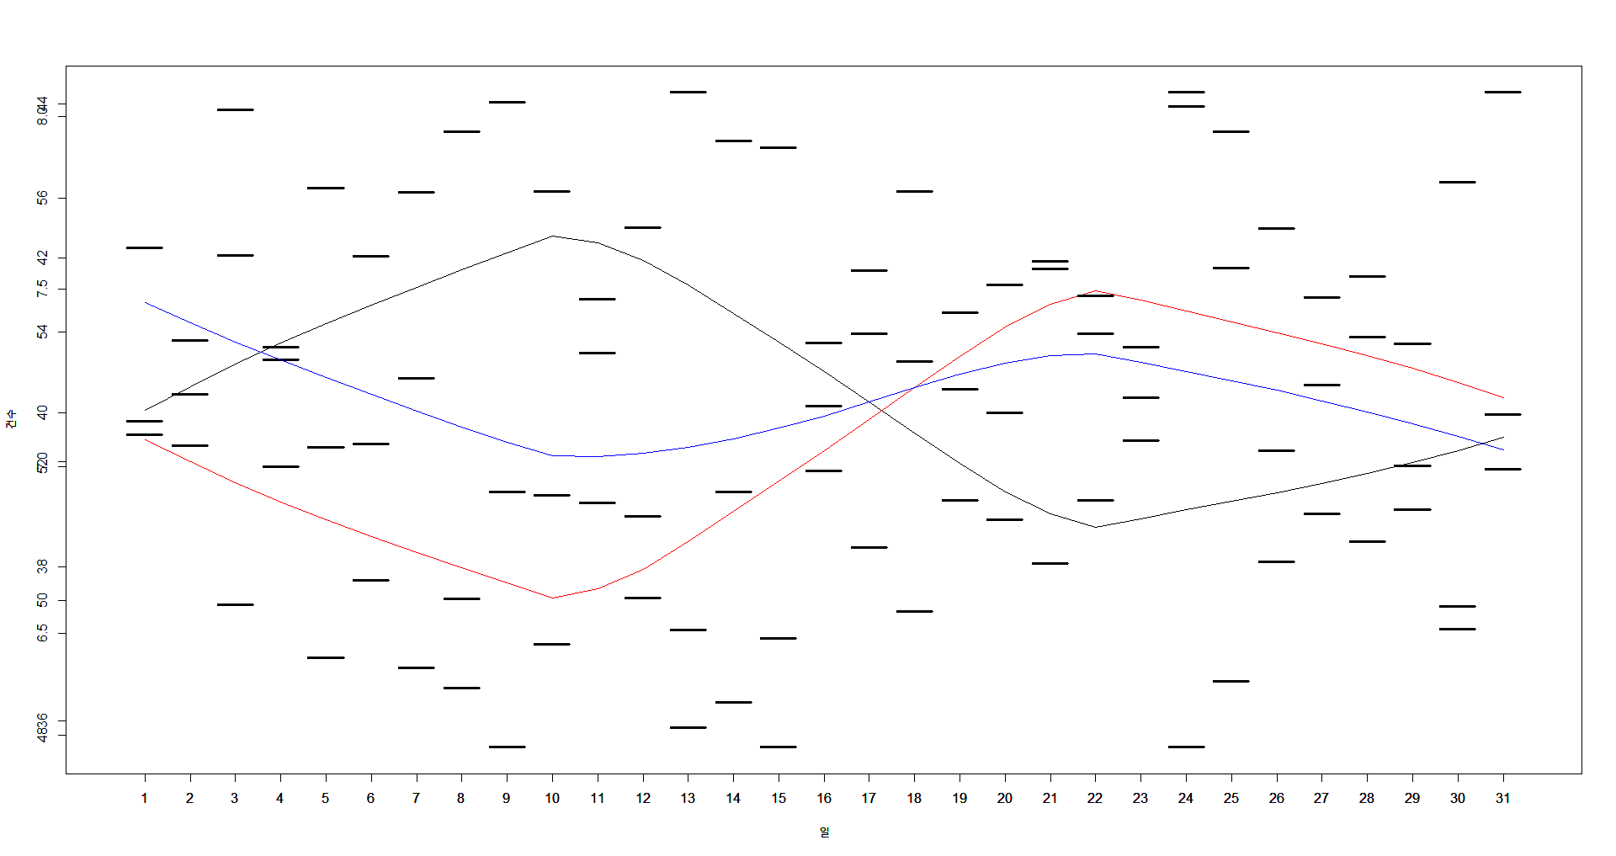

### 가격대별 분석

## 할부요인 분석

### 월별 분석

* 8월과 2월은 일시불로 구매한 비율이 상대적으로 높다
* 방학/개학시즌에 영향을 받았을 가능성
* 10월과 11월은 이자할부의 비율이 상대적으로 높다.

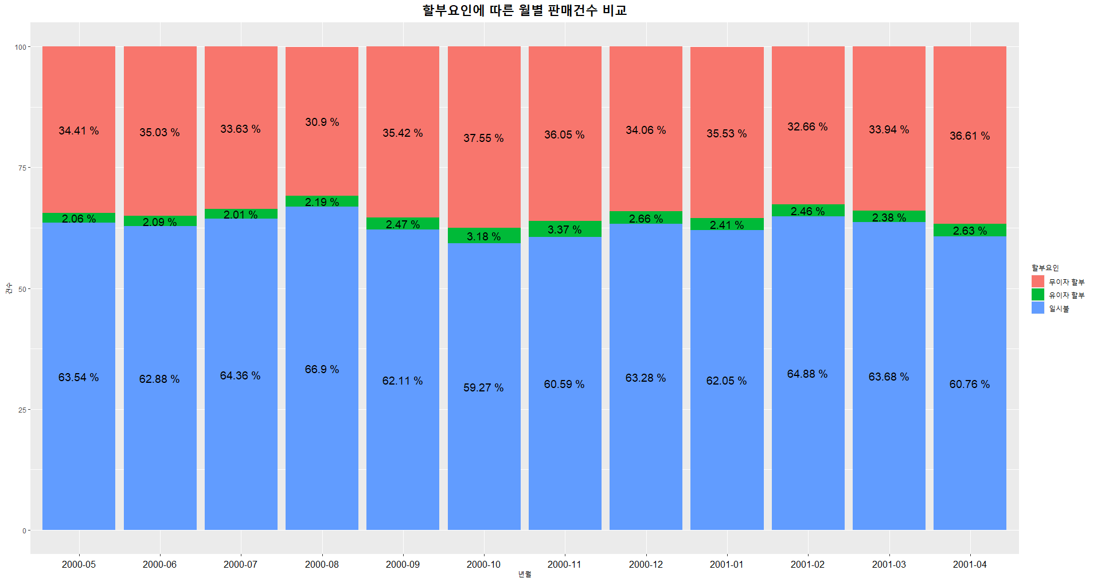

### 요일별 분석

* 일시불 판매건수 비율에 비해 일시불 판매금액 비율이 훨씬 낮다.
* 할부로 구매하는 물품은 일시불로 구매하는 물품에 비해 비싸다.
* 금토일에는 할부로 구매하는 비율이 높고 일시불로 구매하는 비율이 낮다
* 비싼 물품은 주로 주말에 팔린다
* 일요일에는 무이자할부 대비 이자할부 비중이 가장 작다.
* 무이자할부가 가장 많은 일요일

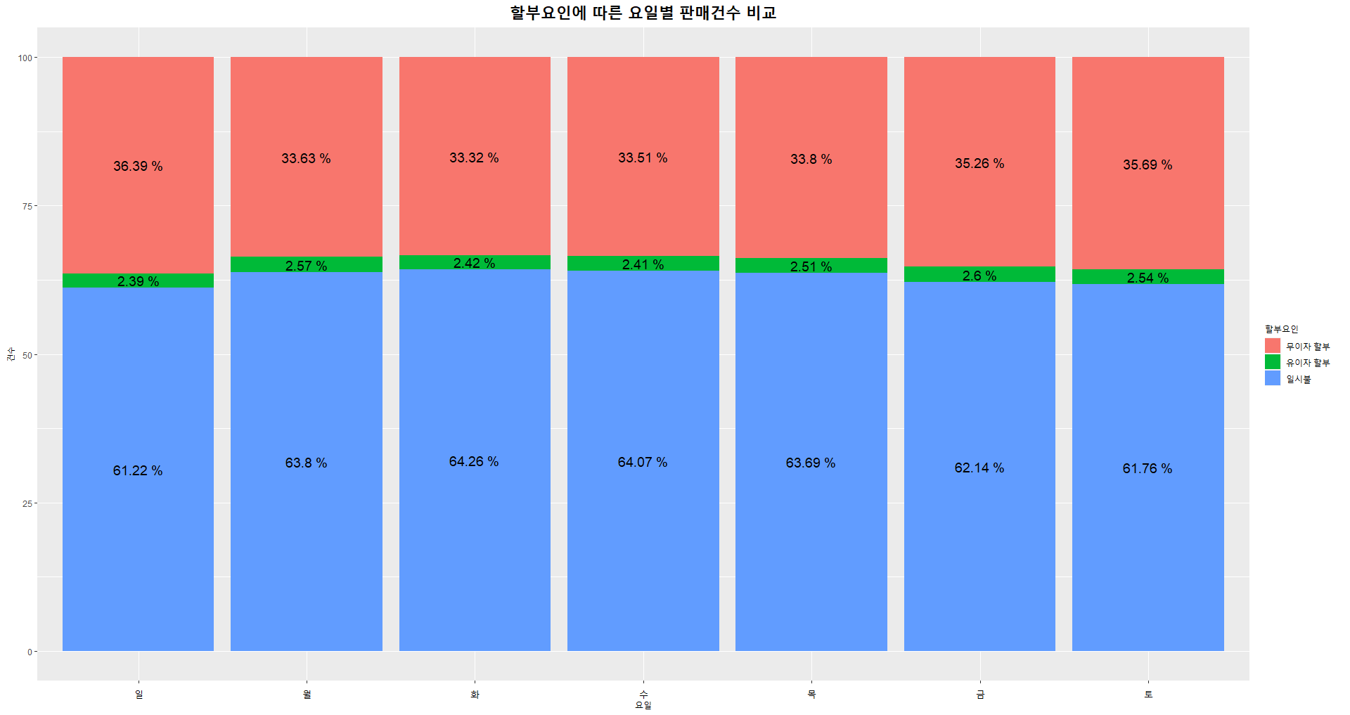

### 일자별 분석

일시불 구매 비율이 우상향을 그림

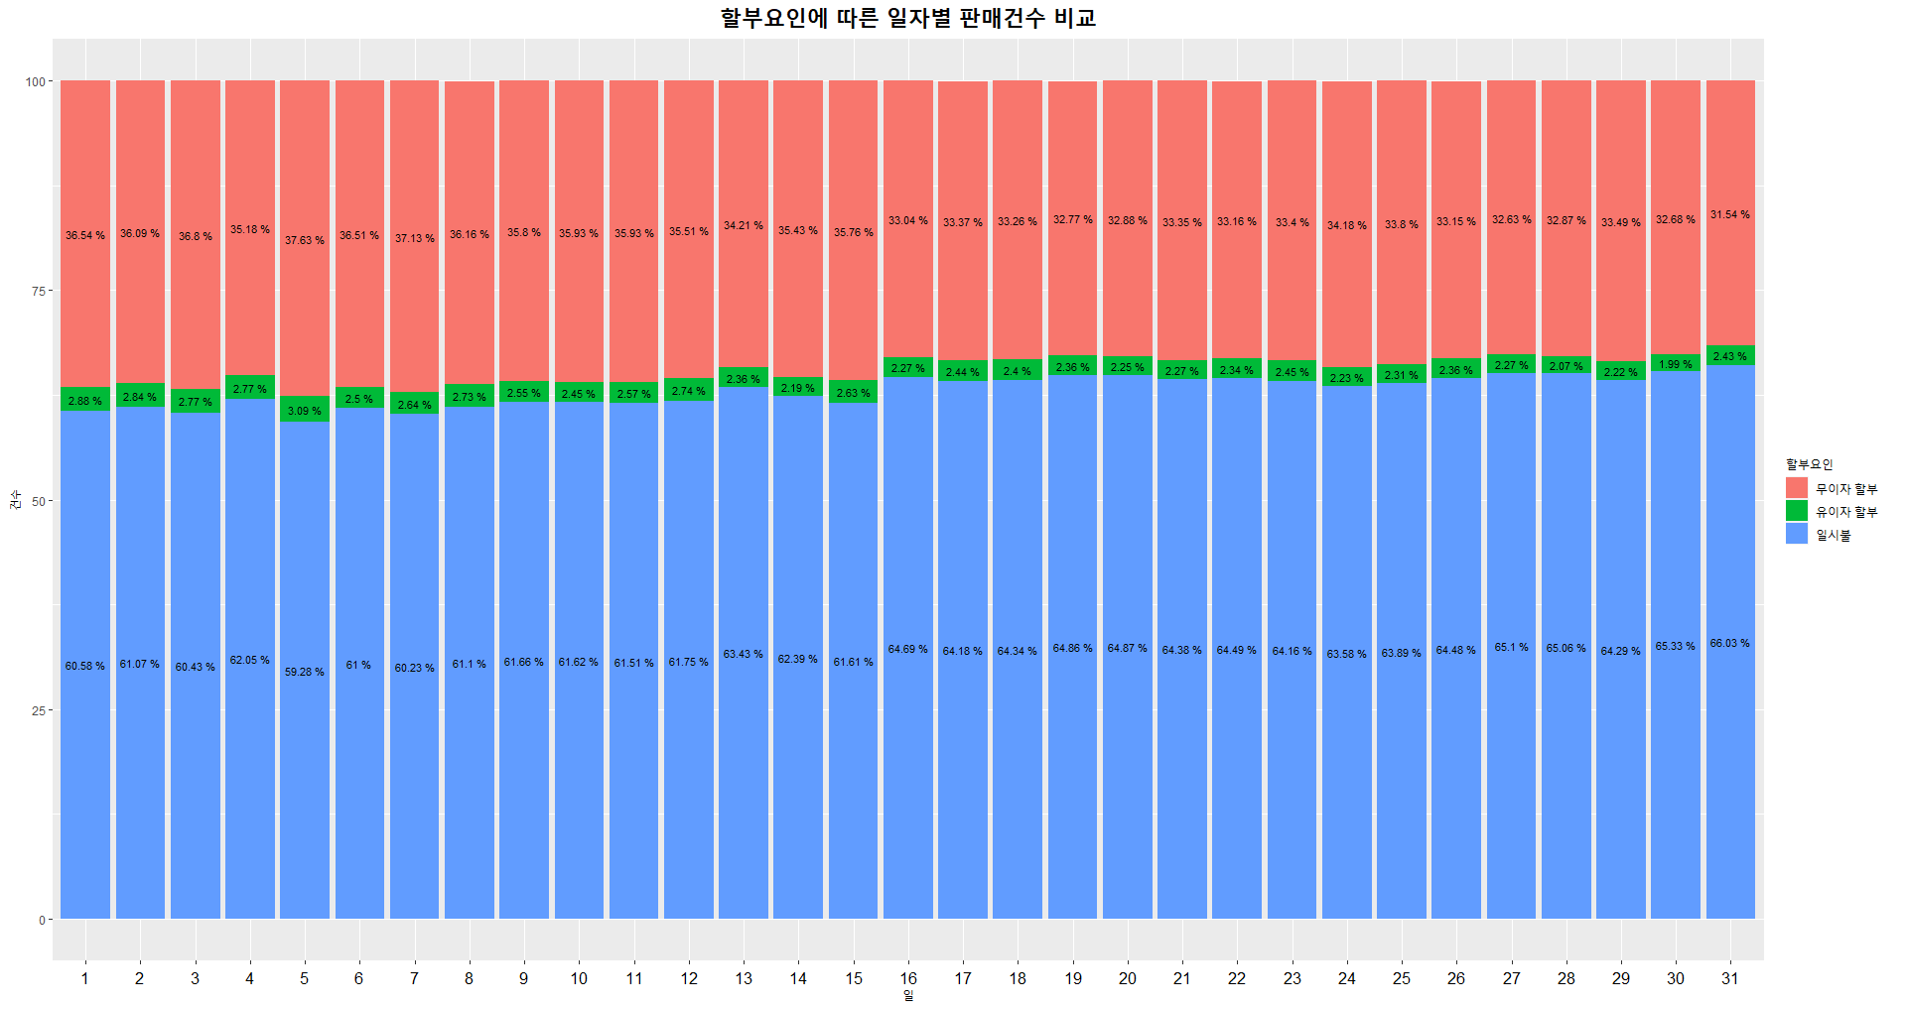

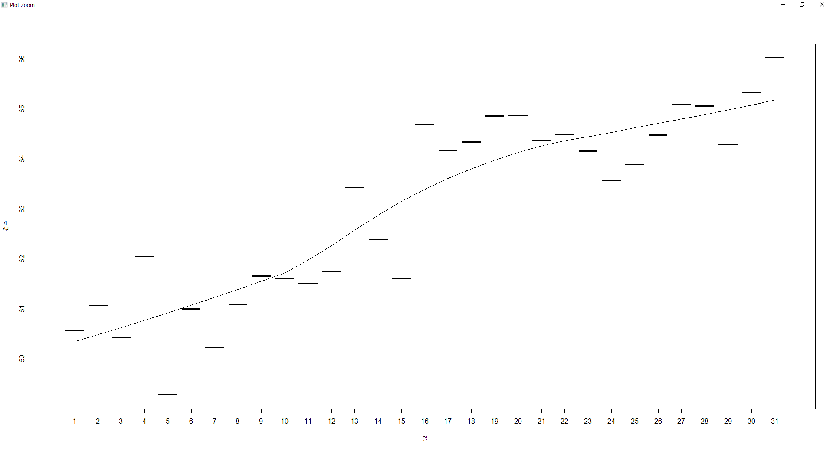

### 가격대별 분석